

**Săptămânalul Interior**

Bine ați revenit în Interior

**this week:**

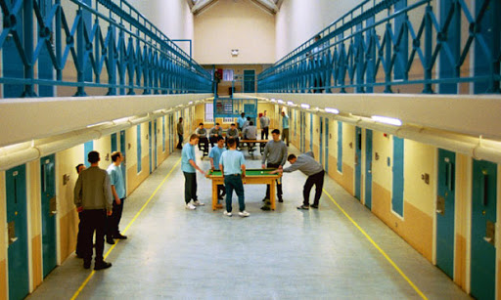**Bine ați revenit la Săptămânalul Interior, revista pe care v-o vom trimite săptămânal cât timp suntem toți blocați înăuntru.**

**Pe parcursul următoarelor șapte zile, veți găsi activități care vă vor ajuta să vă păstrați corpul și mintea activă. Săptămâna viitoare ne vom concentra pe tema “Succes”.**

**Physical**

***SERVICIILE DE PSIHOLOGIE SPPMS***

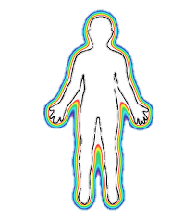**Exercițiu de Scanare a Corpului**

**10-15 minute**

**Mesaj cheie:**

Este important să fii conștient de corpul tău și cum se simte el. Corpul reflectează mintea și mintea reflectează corpul. Mulți dintre noi acordă atenție doar atunci când ceva nu este în regulă ca atunci când ne doare, sau ne doare spatele sau gâtul sau chiar când observăm că vrem să mergem la toaletă! Mulți dintre noi arareori ne oprim și avem grijă de noi corespunzător până când corpul nostru strigă la noi în vreun fel. Conștientizarea atentă ne permite să fim mai atenți la semnalele corpului nostru și să acționăm destul de devreme pentru a preveni unele probleme să se petreacă în timp ce menținem starea de bunăstare. Dacă suntem conștienți de corpul nostru atunci este posibil să ne aflăm în vârf în ce privește performanța și productivitatea noastră

**Ce să facem:**

* Poți începe prin a-ți observa picioarele, mișcându-ți degetele de la picioare și astfel obținând un sens real al picioarelor. Observând cum se simt.
* Îndreaptă-ți atenția la glezne, apoi în sus până la genunchi și pulpe în așa fel încât să poți scana piciorul întreg.
* Îndreaptă-ți atenția la șolduri și partea de jos a spatelui.
* Du-ți atenția la partea de sus a spatelui și umerilor tăi.
* Îndreaptă-ți atenția în partea de sus a brațelor tale mergând în jos spre coate, apoi încheieturi, apoi mâini și degete.
* În final, acordă atenție pieptului și stomacului tău. Această parte a corpului este foarte expresivă și astfel se poate simți grea / anxioasă etc. Întreabă-te dacă te simți greu sau anxios sau îngrijorat atunci ar trebui să lași asta să iasă în timp ce expiri.

**Întreabă-te:**

Respirația ta este superficială?

Pune-ți o mână pe burtă, iar cealaltă pe piept. Urmărește-ți mâinile cum se ridică și se coboară cu fiecare respirație. Observă atunci când respiri complet sau când “uiți” să respiri

**SUDUKO**

**Puzzle 1.**

|  |  |  |  |  |  |  |  |  |
| --- | --- | --- | --- | --- | --- | --- | --- | --- |
| 1 | 7 |  | 8 |  |  |  |  | 9 |
|  |  | 6 |  | 1 |  |  |  | 7 |
|  |  |  |  |  | 7 |  | 5 |  |
|  |  | 4 | 9 |  | 5 |  |  | 8 |
|  | 8 |  |  | 6 |  |  | 9 |  |
| 9 |  |  | 4 |  | 3 | 5 |  |  |
|  | 5 |  | 7 |  |  |  |  |  |
| 7 |  |  |  | 9 |  | 6 |  |  |
| 8 |  |  |  |  | 6 |  | 2 | 1 |

**Puzzle 2.**

|  |  |  |  |  |  |  |  |  |
| --- | --- | --- | --- | --- | --- | --- | --- | --- |
| 6 | 8 |  |  |  |  |  | 4 |  |
| 7 |  | 9 | 1 | 4 |  |  | 6 | 3 |
|  |  | 4 | 3 |  |  |  |  | 8 |
| 4 |  |  |  | 5 |  |  | 8 |  |
| 2 |  |  |  |  | 6 |  | 9 | 1 |
| 9 |  |  | 4 | 1 |  | 7 | 2 |  |
|  |  |  |  |  | 1 | 2 | 5 | 7 |
|  |  | 1 | 6 | 2 |  |  | 3 |  |
|  |  |  |  | 3 | 5 |  |  | 4 |

**Scrie un poem acrostic**

Gândește-te despre ce vrei să fie poemul tău (poate fi orice subiect – primăvară, numele tău, locul favorit, Paște).

Scrie cuvântul vertical în jos pe pagină, astfel:

**P**

**R**

**I**

**M**

**Ă**

**V**

**A**

**R**

**Ă**

Gândește-te la cuvinte sau propoziții pe care să le asociezi cu primăvară. Cum ar fi senin, raza de soare, însorit și pune-le alături de litera P. Continuă cu celelalte litere, găsind cuvinte sau propoziții care încep cu P,R,I,N și G ca acestea:

**P:** **P**erioada însorită a primăverii îi face pe toți fericiți

**R**: Mulți oameni plimbându-se p**r**in parc și privind la florile de primăvară

**I**: Pregătiți pentru picnicuri pe **i**arbă

**M**: Înghețată, sendvișuri și chipsuri pentru a ronțăi și clefăi**.**

**Ă**: Gata cu zăp**a**da și diminețile răcoroase

**V**: Pregătindu-te pentru **v**ara care este chiar după colț**.**

Nu trebuie să scrii propoziții! În schimb, poți scrie un cuvânt are începe cu acea literă. Mai jos sunt alte câteva exemple:

|  |  |
| --- | --- |
| Cardul de Conștientizare  ----------------------------------------------------  Pune-ți mâna pe burtă.  Inspiră adânc de 10 ori și observă cum mâna ți se duce în sus și atunci când respiri | Cardul de Conștientizare  ----------------------------------------------------  Stai foarte liniștit și observă un lucru pe care îl poți vedea, auzi, simți, gusta și mirosi. |
| Cardul de Conștientizare  ----------------------------------------------------  Închide-ți ochii și petrece un minut gândindu-te la cea mai bucuroasă zi din viața ta. Încearcă să-ți amintești cât de multe poți despre acea zi. | Cardul de Conștientizare  ----------------------------------------------------  Închide-ți ochii și gândește-te cum te simți.  Fericit? Trist? Supărat? Speriat? Emoționat?  Altceva? Gândește-te cum știi că te simți astfel. |
| Cardul de Conștientizare  ----------------------------------------------------  Închide-ți ochii și stai așezat în liniște. Simte felul în care hainele se simt pe corpul tău. Simte-ți cămașa, chiloții și pantofii. Simți ceva ce nu ai mai simțit anterior? | Cardul de Conștientizare  ----------------------------------------------------  Stai în liniște și pune-ți un obiect mic în mână. Un creion, gumă de șters, sau altceva.  Observă cât este de greu acest obiect.  Gândește-te cum se simte el în mâna ta.  Observă un lucru nou în legătură cu acest obiect. |

**LABIRINTUL**

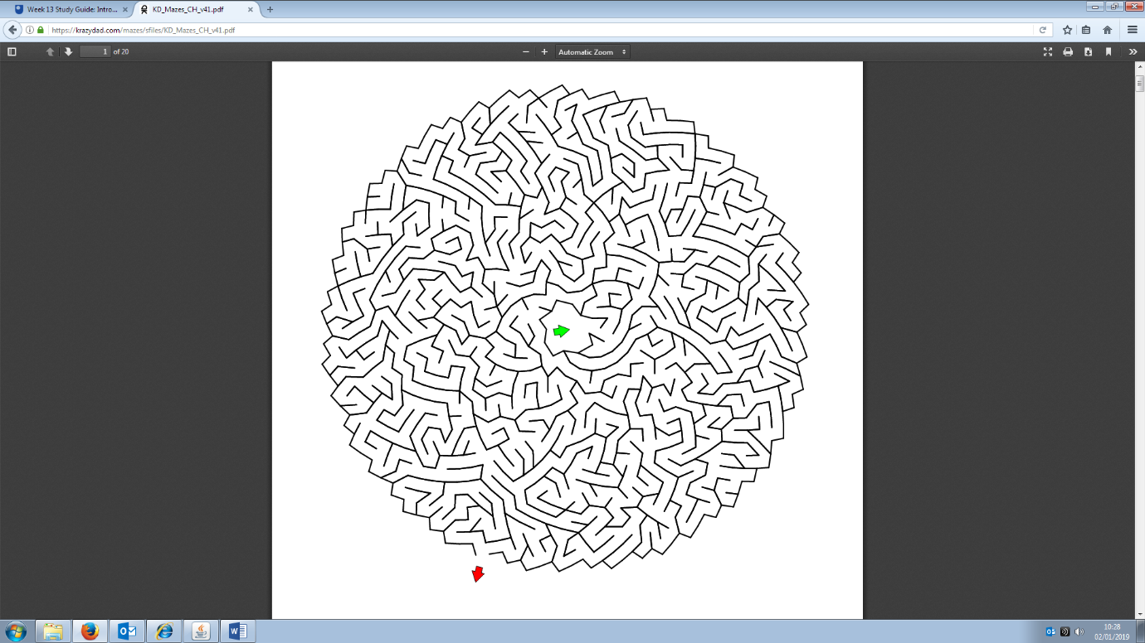

**TRUSTUL PENITENCIAR PHOENIX**

**P.O. Box 328, Oxford OX2 7HF**

**Nr. Înreg. Organizație de Caritate 1163558**

**Visele frumoase sunt făcute din asta...**

Nu poți dormi? Te simți anxios și rănit? Uneori mințile noastre sunt pline de griji și mânie întrucât este greu de eliberat și de cufundat în somn. Iar apoi, faptul că nu dormim ne face să fim și mai anxioși, și mergem astfel ne învârtim în cerc, până la orele devreme ale dimineții.

Dar *există* o scăpare, iar aceasta este:

* Dacă ești în pat și încerci să dormi, începe acest exercițiu prin a te așeza pe spate. Lasă-ți mâinile să se odihnească pe abdomen, cu degetele relaxate. (dacă ai durere în partea de jos a spatelui, așază-te cu genunchii îndoiți și cu picioarele pe salteaua ta.)
* Acum concentrează-te pe respirația ta și reglează-ți respirația. Lasă-ți aerul să intre și să umple stomacul, astfel că se umflă. Expiră și lasă burta să se dezumfle. Fă asta de câteva ori, doar respiră în burtă – aceasta este o modalitate bună de a te relaxa. (Nu-ți forța respirația.)
* Acum începe să lungești respirația, prin a respira în abdomen, apoi în mijlocul pieptului, iar în final umplându-ți partea de sus a plămânilor – astfel că faci o inspirație completă, înceată.
* Odată ce ai inspirat complet, acum expiră încet, eliberând până ce plămânii sunt goliți de aer.
* Continuă în acest fel timp de 10 respirații, inspirând, umplând burta, partea de jos plămânilor iar apoi partea de sus a plămânilor, încet și constant... iar apoi eliberând aerul – partea de sus a plămânilor, partea de jos a plămânilor, burta – până când plămânii sunt goliți. Corpul și mintea se vor simți mai liniștite la finalul respirațiilor.
* Acum lasă aceste respirații adânci, și doar revin-o la respirațiile normale, confortabile, amintindu-ți să respiri cu burta.

Cât poți de bine, păstrează-ți atenția pe respirație – cum se aude, cum se simte. Fiind doar în prezent, doar respirând, eliberând trecutului, eliberând viitorul. Și vise plăcute!

**YOGA ÎN PATUL DIN CELULĂ**

Unii dintre voi spun că sunt multe inconveniente

în practicarea de yoga și meditație în celulă…

*Camera este prea mică!*

*Ai patul de jos din cele suprapuse!*

*Sunteți aglomerați trei într-o celulă!*

Deci uite o soluție: fă-o în patul tău. Încearcă această secvență, practicată într-o celulă de o persoană din PMS Spring Hill, care îți va întinde corpul și-ți va ridica spiritul. Este o modalitate excelentă de a-ți elibera spatele care este obosit după ce a stat prea mult întins pe o saltea afundată. Ține-te în fiecare poziție (cel puțin) timp de cinci respirații. Inspiră adânc și natural pe nas și expiră adânc și natural pe nas de fiecare dată. Tot ce faci pe o parte, repetă pe partea cealaltă. Poate fi făcută și cu un pat suprapus deasupra ta. Bucură-te și simte cât spațiu este în corpul tău atunci când îți deschizi articulațiile... Namaste!*

*Poze*

1. Strângeți genunchiul peste piept și încercați să vă îndreptați celălalt picior.
2. Vei fi surprins de puterea din picioarele tale când ridici șoldurile sus.
3. Eliberează articulațiile încheieturilor și gleznelor prin rotirea mâinilor și a picioarelor timp de cinci respirații încete.
4. Țintuiește pelvisul de saltea și ridică partea de sus a corpului, păstrând umerii departe de urechi (nu e ușor!)
5. Dacă îți poți atinge gleznele! Ridică-ți călcâiele, capul, genunchii și pieptul. Dacă nu, ține-te de manșetele de la pantaloni.
6. Îngenunchează și pune-ți fundul pe călcâie și capul pe saltea.
7. Îngenunchează pe călcâie, depărtează genunchii, întinde-te în față și lasă-te în jos. Respiră.
8. Pe toate patru membrele, trage osul cozii dedesubt, suge burta, adu-ți barba în piept și expiră. Apoi schimba postura prin a inspira, arcuind spatele (lăsând burta în jos) și privind în sus.
9. Întinde tendoanele cu un genunchi îndoit și un picior întins. Apoi încearcă cu ambele picioare întinse drept.
10. Răsucește-te pe o parte cu genunchii îndoiți în sus pe perete. Pentru a roti coloana vertebrală superioară, ține ambii umeri jos și întinde brațul opus.
11. Pentru a-și deschide omoplații încolăcește-ți brațele unul în jurul celuilalt și ridică-ți coatele.
12. Eliberează umerii tensionați la spate în felul acesta! Nu uita să respiri când faci asta.
13. Folosește-ți perna pentru a elibera umeri dureroși prin a o plasa pe lungime în așa fel încât să se potrivească între gât și șolduri. Pune altceva ca sprijin sub cap.
14. După yoga stai așezat pe marginea patului tău, apleacă-te în față și relaxează-te complet (în timp ce respiri!)

**\*Namaste: Sacrul din mine se apleacă spre sacrul din tine**

Pentru informații legate de yoga și meditație, scrieți la

The Prison Phoenix Trust, PO Box 328, Oxford OX2 7HF



